Бурухин Владимир Алексеевич

Общетерриториальный избирательный округ

Член фракции «ЛДПР»

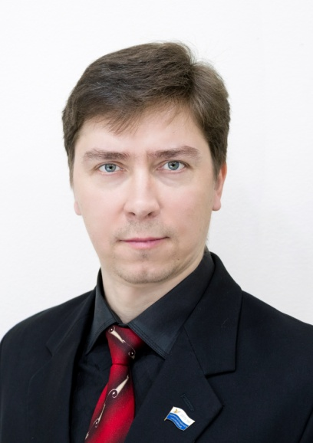
Официальная фотография
Входит в состав постоянных комиссий:
- — бюджетной
- — по социальной политике
Дата и место рождения: 23 сентября 1977 года, г. Улан-Удэ. В 1983 году переехал на Таймыр.
Образование: высшее. 2004 г. - Торгово-экономический институт (г. Красноярск). Специальность — экономист.
Трудовая деятельность:
2007 год - настоящее время - КГБУЗ «Таймырская межрайонная больница», начальник отдела автоматизированной системы управления
9 сентября 2018 года избран депутатом Таймырского Долгано-Ненецкого районного Совета депутатов четвертого созыва.

